
CENTRO EDUCATIVO FERNANDO SAVATER
“Espacio incluyente de libertad, alegría y responsabilidad”
Secundaria, ciclo escolar 2015-2016
Guía para examen bimestral de Matemáticas 1
Bloque 4

Alumno:__________________________________________________________________Calificación:_____

- Observa la siguiente figura y responde la pregunta.

Considera que л= 3.14

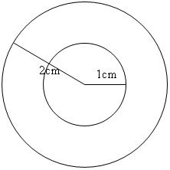

¿Cuál es la superficie de la cara del aro?

a. 3.14 cm² b. 12.56 cm² c. 9.42 cm² d. 1 cm²

- Esmeralda está armando algunas vitrinas para el nuevo serpentario; si serán cuadradas con un área de 5 625 cm², ¿cuánto debe medir cada lado?

a. 1406.2 cm b. 2812.5 cm c. 75 cm d. 14.06 cm

- Jorge tiene un criadero de pollos. Si los junta en grupos de 30 y les da diario 30 g de complemento alimentario a cada uno, ¿cuántos gramos de complemento consume al día cada grupo?

a. 60 g b. 90 g c. 600 g d. 900 g

- Doña Carmen vende $\frac{1}{2}$ kg de queso en $45.00, ¿cuánto debe cobrarle a Susana por $\frac{3}{4}$ de queso que compró?
a. $67.50 b. $50.00 c. $135.00 d. $78.00

- Un metrobús de la Ciudad de México parte de la estación Indios Verdes a la mitad de su capacidad. Si en la siguiente estación desciende la cantidad de pasajeros que corresponde a $\frac{1}{16}$ de su capacidad y asciende $\frac{1}{8}$ de ella, ¿a qué capacidad irá rumbo a la tercera estación?

a. $\frac{1}{16}$ b. $\frac{7}{16}$ c. $\frac{11}{16}$ d. $\frac{5}{16}$

- Lee el siguiente texto, observa la tabla, y responde la pregunta.

Los físicos, gracias a su genialidad, han calculado las dimensiones de cuerpos enormes como el Sol, la Luna o la Tierra. En la tabla se registra su masa.

Cuerpo | Masa
Sol | 1.99 × 10³⁰ kg
Luna | 7.35 × 10²² kg
Tierra | 5.98 × 10²⁴ kg

¿Cuál es la diferencia entre la masa de la Tierra y la de la Luna?

a. 590.65 × 10² b. 1.37 × 10² c. 5 906.5 × 10²² d. 5.9065 × 10²⁴

- ¿Cuál es la regla general de la sucesión?

3, 4, 5,6, 7, 8, 9…

a. n + 1 b. n + 2 c. n + 3 d. n + 4

- Lee el siguiente texto y responde la pregunta.

La Filosofía nació en Grecia como un intento por conocer al hombre y la naturaleza. Tales de Mileto (640-546 a. n. e.) fue de los primeros que buscaron el principio generador del mundo.

¿Cuántos años han transcurrido desde su nacimiento hasta principios de 2011?

a. 2 650 b. 2 557 c. 1 371 d. 1 465

- Observa la siguiente figura y responde la pregunta.

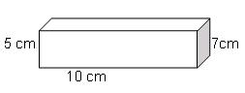

¿Qué sucede con el volumen del prisma si su largo (10 cm) se triplica y su altura (15 cm) se duplica?

a. El volumen se multiplica cinco veces.
b. El volumen se triplica.
c. El volumen se duplica.
d. El volumen se multiplica seis veces.

- ¿Qué sucesión se obtiene con la regla n + 6?

a. 6, 7, 8, 9, 10…
b. 6, 5, 4, 3, 2…
c. 6, 12, 18, 24, 30…
d. 7, 8, 9, 10, 11…

- Un estadio tiene cinco entradas. ¿De cuántas maneras se puede entrar por una de ellas y salir por otra distinta?

a. 10 b. 20 c. 25 d. 50

- Con los datos indicados en la tabla, elige la opción que indique el número de combinaciones de uniformes posibles.

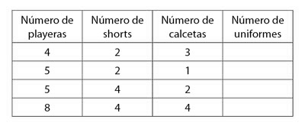

a. 20, 15, 30, 64 b. 1, 11, 22, 36 c. 12, 24, 48, 96 d. 24, 10, 40, 128

- Una escuela tiene 5 carreras y 3 turnos, pero sólo 2 carreras tienen los 3 turnos, las demás sólo 2, ¿cuántas opciones de carrera y turno tienes?
a. 10 b. 12 c. 25 d. 50

- Un camión de refrescos tiene 3 tamaños de refrescos y 5 sabores, ¿cuántas opciones diferentes de refresco se pueden pedir?

a. 10 b. 12 c. 20 d. 15

- Un menú de comida corrida presenta 3 entradas, 2 sopas, 4 guisados y 1 postre. ¿Cuántas opciones diferentes de comida con una entrada, una sopa, un guisado y un postre se pueden pedir?

a. 10 b. 12 c. 20 d. 24

- Claudia tiene cuatro faldas, tres pares de zapatos, una blusa y dos chalecos. ¿Cuántos días puede pasar sin repetir el mismo atuendo exactamente?

a. 24 días. b. 4 días. c. 12 días. d. 48 días.

- Si a una imagen le aplico el factor de proporcionalidad $\frac{5}{3}$ , ¿Cuál es el factor que permite regresar la imagen a su tamaño original?

a. $\frac{3}{5}$ b. $\frac{5}{3}$ c. $\frac{9}{10}$ d. $\frac{15}{6}$

- Un señor compró una casa vieja y, al inspeccionarla con detenimiento, encontró escondida una caja fuerte, la cual tenía grabadas las instrucciones para abrirse en un costado: Tengo cinco rodillos, en torno a los cuales hay un alfabeto con 36 letras; los rodillos deben combinarse de tal manera que formen una palabra desconocida. Para evitar forzar la cerradura de la caja, el señor decidió probar con dichas letras todas las combinaciones posibles. En cada una de estas combinaciones se invertían tres segundos. ¿Cuánto tiempo se va a tardar el señor en abrir la caja fuerte?

a. 181 398 528 segundos.
b. 60 466 176 segundos.
c. 540 segundos.
d. 180 segundos.

- En un mapa, 150 km se representan con 3 cm, ¿cuál es la escala del mapa?

a. 1:50000
b. 50000:1
c. 1:5000000
d. 5000000:1

- Observa la siguiente figura y responde la pregunta.
¿Cuántas vueltas equivaldrían a 1 km?

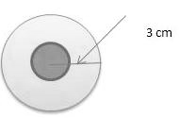

a. 10 610.33 b. 5 305.16 c. 3 536.77 d. 1 768.38

- Observa la siguiente figura y responde el reactivo.

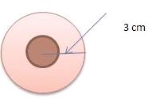

¿Cuántos centímetros se recorren con una vuelta de la llanta?

a. 18.84 cm. b. 9.42 cm. c. 28.27 cm. d. 56.54 cm.

- En la pizzería se ofrece una pizza individual de 120 cm2 de área, ¿cuál es su perímetro?

a. 12.4 cm b. 24.8 cm c. 38.8 cm d. 49.6 cm

- ¿Cuál de los siguientes números es menor?

a. (0.5)² b. (0.05)² c. (.5) d. 5

- ¿Cuál de las siguientes razones tiene como constante de proporcionalidad Pi?

a. Perímetro del circulo entre su radio.
b. Diámetro del circulo entre su perímetro.
c. Radio del circulo entre su diámetro.
d. Perímetro del circulo entre su diámetro.

- ¿Cuál de las siguientes parejas de cantidades presenta una relación directamente proporcional?

a. El área de un círculo y su diámetro.
b. El perímetro de un círculo y su radio.
c. El área de un círculo y su radio.
d. El área y el perímetro de un círculo.

- La temperatura en la Ciudad de México es de 23 °C, mientras que en Siberia es de -37 °C. ¿Cuántos grados hay de diferencia entre ambos lugares?

a. 60 °C
b. 14 °C
c. -14 °C
d. -60 °C

- Con base en el siguiente texto, contesta la pregunta.

Alicia tiene un conjunto de taxis a los cuales debe darles mantenimiento. En la refaccionaria donde realiza sus compras le dan crédito y ella va depositando dinero diario, para no quedarse sin efectivo. En la tabla están registrados los movimientos que tuvo al final de la semana.

¿Cuál es el número que expresa mejor el balance de Alicia al final de la semana?

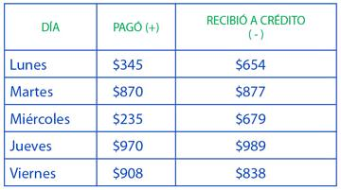

a. +$548 b. -$895 c. +$709 d. -$709

- Ana da vueltas con su automóvil alrededor de una pista circular a 12 m del centro. Su amiga Laura hace lo mismo pero a 20 m del centro. Calcula el camino recorrido por cada una después de que han dado 50 vueltas.

a. Ana 3768 m y Laura 6280 m.
b. Ana 1884 m y Laura 3140 m.
c. Ana 1200 m y Laura 2000 m.
d. Ana 600 m y Laura 1000 m.

- Observa la siguiente figura y contesta la siguiente pregunta.

¿Qué expresión sirve para calcular el área?

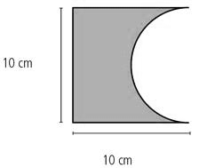

a. 100 – π x 10
b. 100 – π x 50
c. 100 – π x 12.5
d. 100 – π x 5

- Observa la siguiente figura y responde la pregunta.
¿Cuántos centímetros se recorren con una vuelta de la llanta?

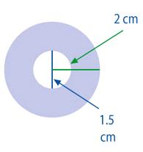

a. 3.14 cm. b. 6.28 cm. c. 12.56 cm. d. 10.99 cm.

- En la siguiente gráfica se muestran las ventas de calcetines de una tienda de ropa, ¿qué día se vendió más?

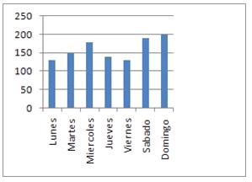

a. Lunes. b. Martes. c. Domingo. d. Jueves.

- La siguiente gráfica registra el robo de autos cometido en un municipio. Observa la figura y responde la pregunta.

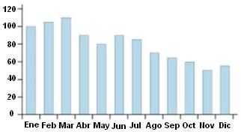

¿En qué mes ocurrieron más robos?

a. Junio. b. Julio. c. Enero. d. Marzo.

- La siguiente gráfica registra el robo de autos cometido en un municipio. Observa la figura y responde la pregunta.

¿En qué mes ocurrieron menos robos?

a. Noviembre.
b. Mayo.
c. Diciembre.
d. Septiembre.

- ¿Qué entidad tiene menor población?

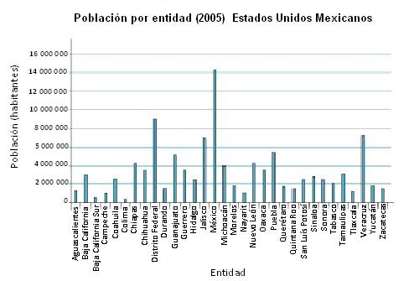

a. Colima.
b. Baja California Sur.
c. Tlaxcala.
d. Nayarit.

